- Introduction
Les Sprints 1 et 2 ayant permis de mettre en place le pipeline d'acquisition, de nettoyage et d'analyse intelligente des emails, le Sprint 3 se concentre sur deux axes essentiels : la sécurisation de l'accès à la plateforme et l'intégration d'un module OCR pour le traitement des pièces jointes. À travers quatre user stories (US9 à US12), ce chapitre présente les concepts théoriques, les choix d'implémentation et les résultats obtenus au terme de ce sprint.
- Sprint Backlog
Id | User Story
US9 | En tant qu'utilisateur, je veux me connecter afin d'accéder au système
US10 | En tant qu'administrateur, je veux gérer les utilisateurs afin de contrôler l'accès
US11 | En tant que système, je veux gérer les droits d'accès afin de sécuriser les fonctionnalités
US12 | En tant que système, je veux intégrer une solution OCR afin d'analyser le contenu des pièces jointes
- Spécification des besoins
  - Diagramme de cas d'utilisation
Le Chapitre 1 a présenté le diagramme de cas d'utilisation global du système (Figure 5). Cette section en propose une vue détaillée, centrée sur le périmètre fonctionnel du Sprint 3.
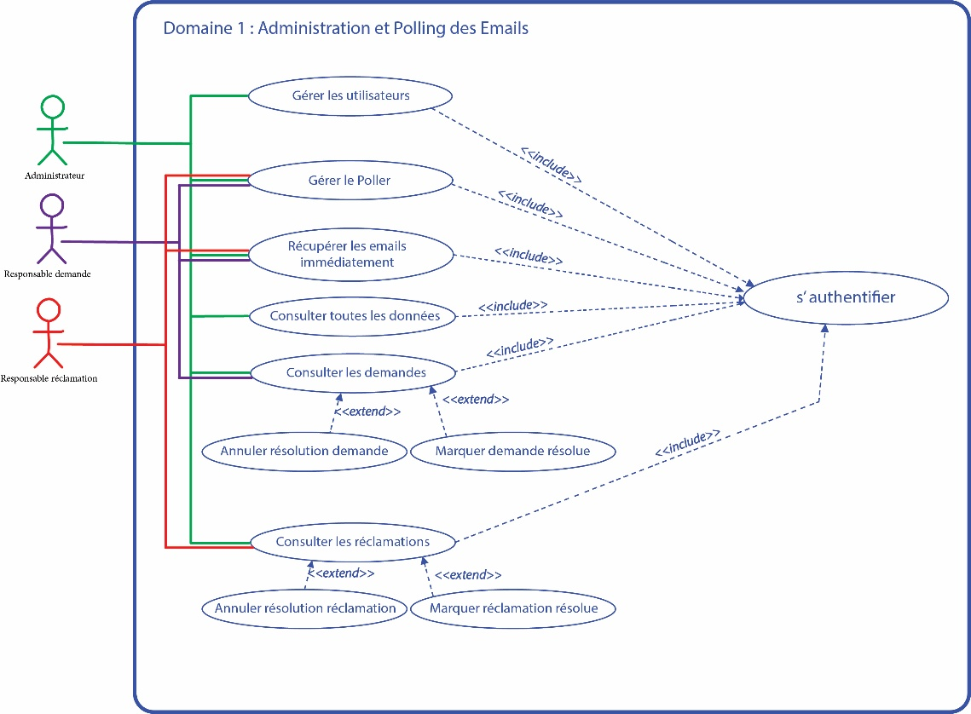
  - Diagramme de séquence
Afin d'illustrer les mécanismes d'authentification, de gestion des utilisateurs ainsi que la définition des rôles et des droits d'accès, le diagramme de séquence suivant est présenté dans la figure.
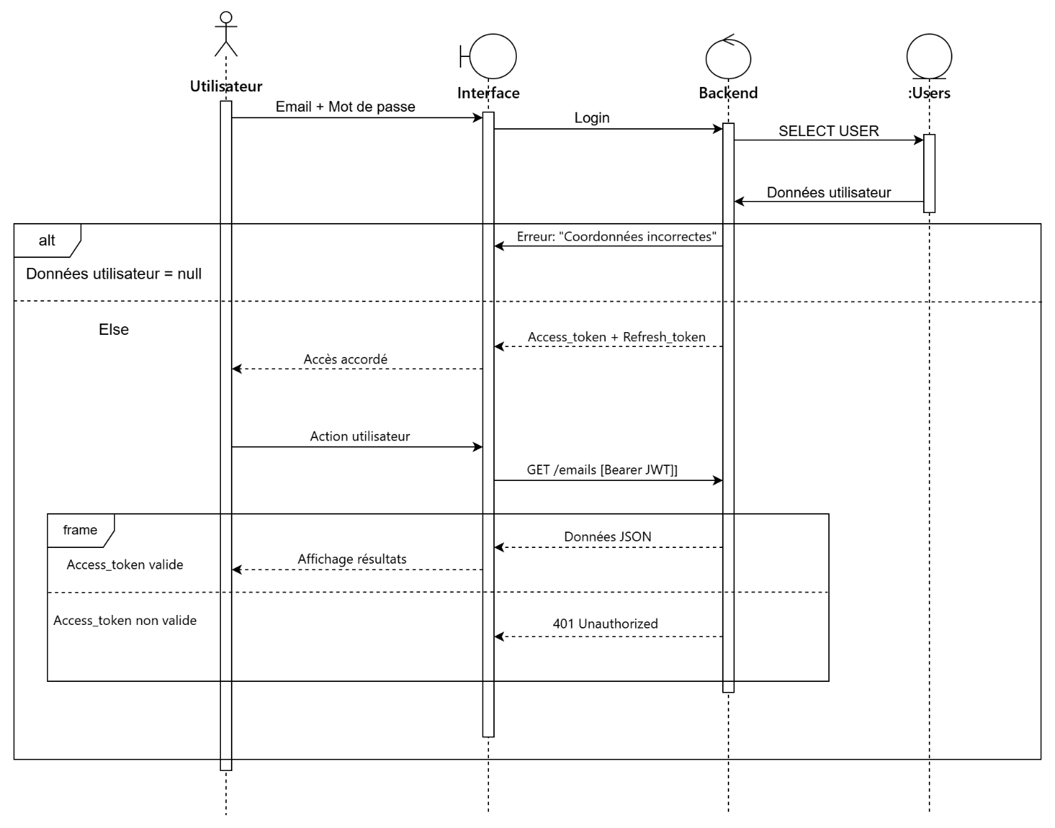
  - Flux d’OCR
Pour améliorer la précision du traitement des tickets, nous avons ajouté un module OCR avant la phase d’analyse. Le système récupère ainsi la liste des pièces jointes depuis le fichier Excel et les envoie au module OCR, comme illustré dans la figure.
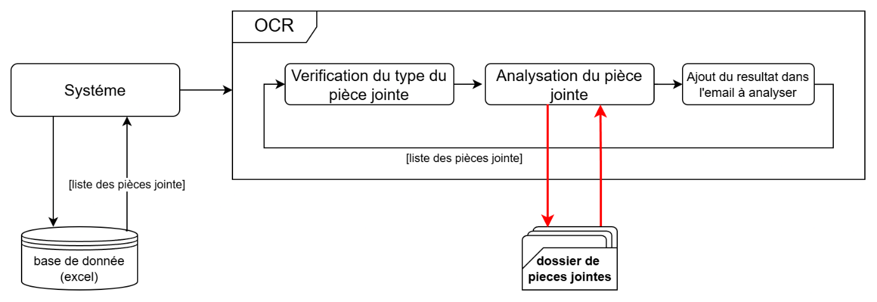
- Concept théorique
  - JWT – JSON Web Token
Pour garantir la sécurité et l'intégrité des données, nous avons mis en place un mécanisme d'authentification basé sur le standard JWT (JSON, Web Token). Le système utilise un couple de jetons pour optimiser la sécurité : un jeton d'accès (access token) utilisé pour chaque requête vers les ressources protégées, et un jeton de rafraîchissement (refresh token) servant à générer de nouveaux jetons d'accès une fois ceux-ci expirés. La validation de ces jetons est effectuée par le backend FastAPI à l'aide de l'algorithme de hachage HS256 et d'un contrôle d'accès basé sur les rôles (Role-Based Access Control), restreignant ainsi l'accès aux fonctionnalités administratives. Au niveau du frontend, la gestion de la session est centralisée via un contexte React (AuthContext), où les jetons sont stockés dans le localStorage et transmis systématiquement dans le header d'autorisation des requêtes via des intercepteurs Axios.
  - Gestion des rôles
La gestion des rôles permet de bien séparer les droits d'accès dans l'application. Chaque utilisateur possède un rôle spécifique défini dans le backend. Ce système permet de différencier les accès : ainsi, seul l'administrateur peut utiliser les fonctions de gestion. Avant de donner accès à une page ou à une fonction, le serveur vérifie si le rôle de l'utilisateur correspond bien aux permissions demandées. Cette méthode sécurise l'application en empêchant les utilisateurs classiques d'accéder aux options d'administration.
  - Hachage des mots de passe — bcrypt
Pour garantir la confidentialité des comptes utilisateurs, l'application n'enregistre jamais les mots de passe en clair dans la base de données. Nous utilisons pour cela la bibliothèque bcrypt, un algorithme de hachage robuste. Le hachage est une transformation irréversible. Le mot de passe est converti en une chaîne de caractères unique et illisible. Même en cas d'accès non autorisé à la base de données, il est impossible de retrouver le mot de passe original à partir de son empreinte. Lors de la connexion, le système hache le mot de passe saisi par l'utilisateur et le compare à l'empreinte stockée pour valider l'identité.
  - OCR — Reconnaissance optique de caractères
Pour transformer les documents visuels en données textuelles, nous avons développé un module d'OCR s'appuyant sur deux outils principaux :
- Tesseract OCR (pytesseract) : Utilisé pour le traitement des images. Cet outil analyse les pixels de l'image pour identifier les caractères et les convertir en chaînes de caractères.
- spaCyLayout : Utilisé pour le traitement des fichiers PDF. Cet outil ne se contente pas d'extraire le texte, il analyse la mise en page du document (layout), permettant de distinguer les titres, les tableaux et la structure des pages.
Le flux de traitement suit les étapes suivantes : l'utilisateur télécharge un document et le système détecte le format (image ou PDF). L’outil OCR approprié extrait le texte, puis le texte récupéré est transmis au module de classification pour analyse. Cette approche permet d'augmenter considérablement la précision du système en intégrant l'ensemble des informations contenues dans les pièces jointes.
- Activité de réalisation
  - Authentification sécurisée (US9)
    - Création du module auth.py
Pour que le code soit plus facile à lire et à modifier, nous avons organisé le système d'authentification en plusieurs fichiers (figure9) spécialisés :
- La gestion des routes (router.py) : Ce fichier gère les adresses de l'API (Endpoints), comme l'inscription, la connexion et la gestion des utilisateurs.
- La gestion des jetons (jwt_handler.py) : Il s'occupe de créer et de vérifier les jetons JWT, et de sécuriser les mots de passe avec l'algorithme bcrypt.
- Le contrôle d'accès (dependencies.py) : Ce fichier vérifie les rôles des utilisateurs pour s'assurer qu'ils ont le droit d'accéder à certaines fonctions (comme les options administrateur).
- La structure des données (models.py) : Il définit les informations de l'utilisateur enregistrées dans la base de données (email, rôle, mot de passe haché).
Ce module inclut également un système d'envoi automatique d'emails pour envoyer les identifiants aux nouveaux administrateurs dès leur création.
    - Hashage des mots de passe
La sécurisation des identifiants a été mise en place via la bibliothèque bcrypt pour le stockage dans la base de données SQLite. Le processus se déroule en deux étapes :
- Lors de l'inscription : Le mot de passe saisi est combiné à un "sel" (une valeur aléatoire) puis haché. C'est cette empreinte finale, et le mot de passe, qui est enregistrée dans la colonne hashed_password (figure dessous) de la table Utilisateurs.
- Lors de la connexion : Le système récupère l'empreinte stockée dans SQLite et utilise la fonction de vérification de bcrypt pour comparer mot de passe saisi avec le hachage enregistré.
Cette méthode protège l'application contre les attaques par "dictionnaire" ou par "force brute", car bcrypt est conçu pour être volontairement lent, rendant le craquage des mots de passe extrêmement difficile pour un attaquant.
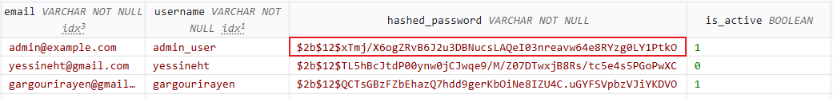
    - Génération et validation du JWT
La gestion des sessions est orchestrée via deux points d'accès (endpoints) principaux dans le module d'authentification :
- L'endpoint /auth/login : Après vérification du mot de passe, le serveur génère un couple de jetons. L'access token contient les informations de l'utilisateur et une date d'expiration courte. Le refresh token est créé avec une expiration longue et un type spécifique pour être distingué du premier.
- L'endpoint /auth/refresh : Ce point d'accès permet de renouveler la session. Le serveur vérifie la validité du refresh token fourni, s’il est correct et non expiré, un nouveau couple de jetons (access et refresh) est émis pour prolonger la session.
La validation est assurée par une fonction de vérification qui décode le jeton, contrôle sa signature via une clé secrète et vérifie que la date d'expiration n'est pas dépassée. Si le jeton est invalide ou expiré, le serveur renvoie une erreur 401 Unauthorized, déclenchant la déconnexion automatique côté frontend.
    - Intégration côté frontend
Le fichier AuthContext.jsx concrétise l'implémentation du module d'authentification côté client. Il centralise la logique de gestion des jetons JWT à travers trois mécanismes principaux :
- Le stockage et la persistance : Lors de la connexion, les jetons access_token et refresh_token sont récupérés depuis l'API et enregistrés dans le localStorage.
- Le cycle de vie de la session : Un effet d'initialisation (useEffect) vérifie au chargement de l'application si un jeton est présent. Si c'est le cas, une requête est envoyée vers l'endpoint /auth/me pour récupérer les informations de l'utilisateur et restaurer la session.
- La gestion des erreurs de session : Le contexte est étroitement lié aux intercepteurs Axios. Lorsqu'une erreur 401 Unauthorized est détectée (indiquant un jeton expiré), le contexte déclenche automatiquement l'état session Expiré, ce qui affiche une notification à l’utilisateur et le redirige vers la page de connexion.
Cette implémentation finalise la structure présentée initialement à la Figure 7 du Chapitre 2, transformant la maquette conceptuelle en un système de sécurité opérationnel.
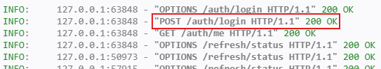
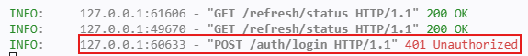

  - Gestion des utilisateurs (US10)
    - Modèle de données utilisateur dans SQLite via SQLAlchemy
La persistance des données utilisateurs est assurée par une base de données SQLite, gérée via l'ORM SQLAlchemy. Nous avons défini un modèle User dont la structure est optimisée pour la sécurité et la rapidité d'accès.
La table se compose des champs suivants :
- Identifiant (id) : Clé primaire unique permettant d'identifier chaque utilisateur de manière certaine.
- Identifiants de compte (email, username) : Champs uniques permettant d'éviter les doublons lors de la création de comptes.
- Sécurité (hashed_password) : Stockage exclusif de l'empreinte bcrypt du mot de passe, garantissant qu'aucun mot de passe en clair n'est enregistré.
- Privilèges (role) : Utilisation d'une énumération (UserRole) pour définir les droits d'accès (Administrateur ou autre utilisateur).
- État du compte (is_active) : Un indicateur booléen permettant de désactiver un compte sans supprimer ses données.
Cette architecture assure une cohérence totale entre la base de données et la logique métier du backend, facilitant ainsi les requêtes de vérification lors de la phase d'authentification.

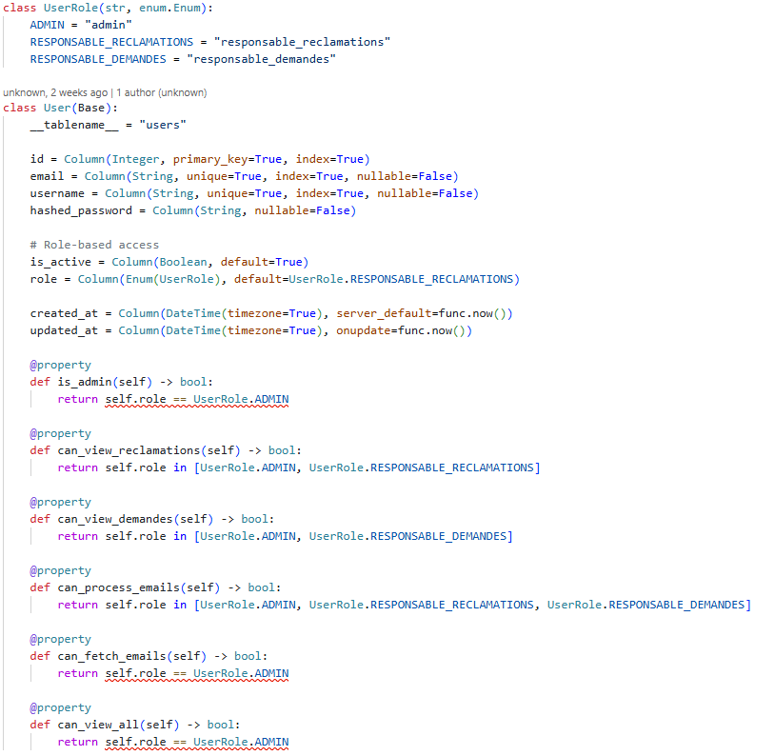
    - Endpoints CRUD réservés à l'administrateur
Nous avons mis en place un ensemble de routes dédiées à la gestion des utilisateurs via l'endpoint /auth/users. Pour garantir la sécurité, toutes ces routes sont protégées par la dépendance require_admin, qui vérifie le rôle de l'utilisateur avant d'autoriser l'exécution de la requête.
Le module administrateur permet d'effectuer les opérations CRUD suivantes :
- Create (Création) : Ajout de nouveaux utilisateurs avec attribution d'un rôle spécifique. Ce processus inclut l'envoi automatisé des identifiants par email.
- Read (Lecture) : Consultation de la liste complète des utilisateurs ou des détails d'un compte spécifique.
- Update (Modification) : Mise à jour des informations d'un utilisateur ou modification de son statut d'activation (activation/désactivation du compte).
- Delete (Suppression) : Retrait définitif d'un compte de la base de données.
Cette structure permet une gestion granulaire des utilisateurs et assure que seules les personnes autorisées peuvent modifier la composition et les droits d'accès de la plateforme.

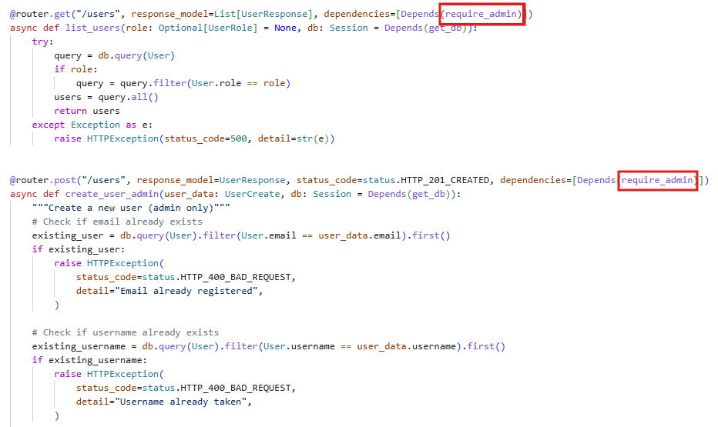

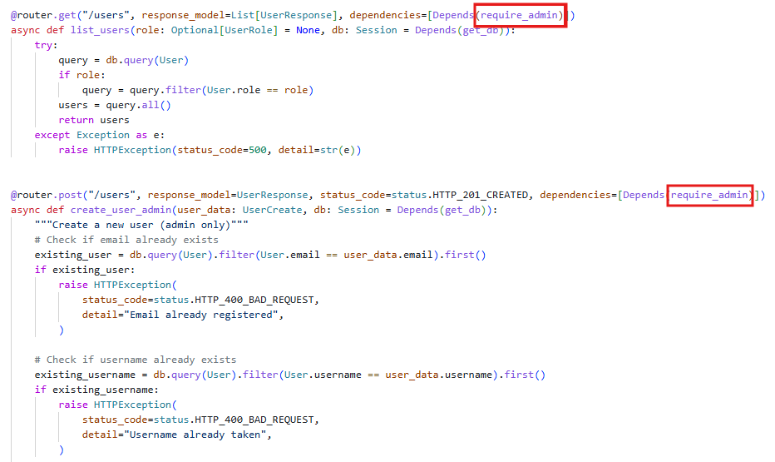
Figure 1: exemple de CRUD réservés à l'administrateur

  - Gestion des rôles et droits d'accès (US11)
5.3.1. Définition des trois rôles en base de données
La distinction des privilèges est implémentée au niveau de la base de données SQLite via l'utilisation d'une énumération (UserRole) gérée par SQLAlchemy. Cette méthode permet de stocker le rôle de l'utilisateur sous une forme standardisée, évitant ainsi les erreurs de saisie et assurant la cohérence des données.
Trois rôles ont été configurés dans le système :
- ADMIN : Accès complet à toutes les fonctionnalités, y compris la gestion des utilisateurs et la configuration globale du système.
- RESPONSABLE_DEMANDES : Accès privilégié aux modules de traitement des demandes, permettant la modification et la validation des dossiers de requêtes.
- RESPONSABLE_RECLAMATIONS : Accès privilégié aux modules de gestion des réclamations pour le traitement des litiges clients.
Ces rôles sont vérifiés dynamiquement par le backend grâce à la fonction require_role. Cette fonction intercepte la requête et compare-le de l'utilisateur authentifié avec la liste des rôles autorisés pour l’Endpoint sollicité, renvoyant une erreur 403 Forbidden en cas de non-correspondance.

    - Middleware de vérification des rôles dans FastAPI
La protection des routes est assurée par l'injection de dépendances dans FastAPI, utilisant le mécanisme Depends(). Ce système permet d'isoler la logique de vérification des rôles et de l'appliquer de manière granulaire sur chaque Endpoint protégé.
Le processus de vérification suit un flux rigoureux :
- Validation de l'identité : Le système vérifie d'abord la validité du jeton JWT pour identifier l'utilisateur.
- Contrôle du rôle : La dépendance (comme require_role ou require_admin) récupère le rôle de l'utilisateur en base de données et le compare la liste des rôles autorisés pour la route sollicitée.
- Gestion du refus : Si le rôle ne correspond pas, le serveur interrompt immédiatement le traitement de la requête et retourne une exception HTTP 403 Forbidden, signalant que l'utilisateur est authentifié mais n'a pas les permissions suffisantes.
Cette architecture permet de protéger efficacement les ressources du backend, rendant les tentatives d'accès non autorisées impossibles, même si l'utilisateur a réussi à contourner les restrictions visuelles du frontend.
    - Protection des routes selon le rôle
La protection des ressources est appliquée de manière granulaire au niveau du backend, assurant que chaque route ne répond qu'aux rôles autorisés. Nous avons ainsi défini la répartition suivante :
- Accès Administrateur (ADMIN) : L'administrateur a un accès total. Il est le seul autorisé à utiliser les Endpoints de gestion des utilisateurs (/auth/users), ainsi que toutes les fonctionnalités de consultation et de modifier l’état des demandes et des réclamations.
- Accès Responsable Demandes (RESPONSABLE_DEMANDES) : Ce rôle est restreint aux routes liées aux demandes. Il peut consulter la liste des demandes, modifier leur statut (résolu/non résolu) et accéder au tableau de bord des statistiques de demandes.
- Accès Responsable Réclamations (RESPONSABLE_RECLAMATIONS) : De la même manière, ce rôle est limité aux Endpoints des réclamations. Il a la main sur la gestion des litiges et la consultation des statistiques liées aux réclamations, sans pouvoir accéder aux dossiers de demandes.
Toutes les autres tentatives d'accès sont interceptées par le middleware de sécurité, qui renvoie une erreur 403 Forbidden. Cette structure permet de transformer la logique métier en une barrière technique infranchissable.
Fonctionnalité / Route | Admin | Resp. Demandes | Resp. Réclamations
Gestion Utilisateurs (/auth/users) | ✓ | X | X
Traitement Demandes (/get_demandes) | ✓ | ✓ | X
Traitement Réclamations (/get_reclamations) | ✓ | X | ✓
Dashboard Global (/stats) | ✓ | ✓ | ✓

  - Intégration OCR des pièces jointes (US12)
5.4.1. Présentation du module OCR et justification du choix
Pour concrétiser l'objectif d'une analyse complète du corpus d'emails télécom, nous avons développé un module d'OCR basé sur deux bibliothèques complémentaires :
- Tesseract (via pytesseract) pour le traitement des images.
- SpaCyLayout pour la gestion des documents PDF.
Le choix de Tesseract s'est imposé par sa fiabilité et sa capacité à traiter divers types de polices et de résolutions, ce qui est essentiel pour les captures d'écran ou les photos de documents souvent rencontrées dans le corpus.
Pour les PDF, l'utilisation de spaCyLayout a été privilégiée car elle permet non seulement d'extraire le texte, mais aussi de préserver la structure et la mise en page du document, améliorant ainsi la qualité des données transmises au moteur de classification.
Les tests effectués sur le corpus de données télécoms montrent des performances satisfaisantes, permettant de récupérer avec précision les informations clés contenues dans les formulaires et les justificatifs scannés. En convertissant ces documents visuels en texte numérique, nous avons ainsi pleinement réalisé la promesse d'un système de classification intelligent capable de traiter l'intégralité des flux d'informations, quel que soit leur format initial.

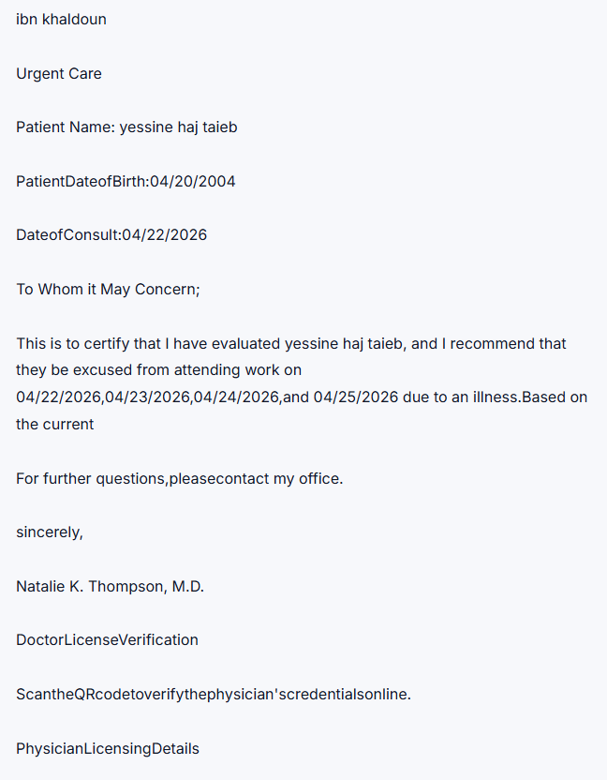
    - Pipeline d'extraction
Le pipeline d'OCR a été conçu comme une chaîne de traitement modulaire capable de gérer différents formats de fichiers. Le processus se décline en quatre étapes techniques :
- Détection et Routage : Le système identifie le format du fichier. Si le document est une image, il est dirigé vers la fonction Ocr_picture ; s'il s'agit d'un PDF, il est orienté vers la fonction Ocr_pdf.
- Extraction Spécifique :
- Pour les images, la bibliothèque Tesseract analyse les pixels pour reconstruire les caractères.
- Pour les PDF, spaCyLayout analyse la structure spatiale du document pour extraire le texte tout en respectant la mise en page.
- Normalisation : Le texte brut extrait est converti en une chaîne de caractères standardisée, prête à être traitée.
- Transmission : Le texte final est ajouté au contenue d’email pour les analyser.
Cette architecture modulaire permet d'ajouter facilement de nouveaux formats de fichiers à l'avenir sans impacter le reste du système, assurant ainsi la robustesse et l'évolutivité du pipeline.

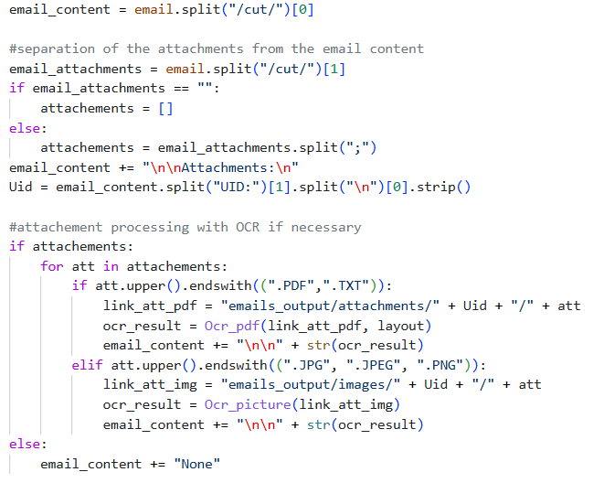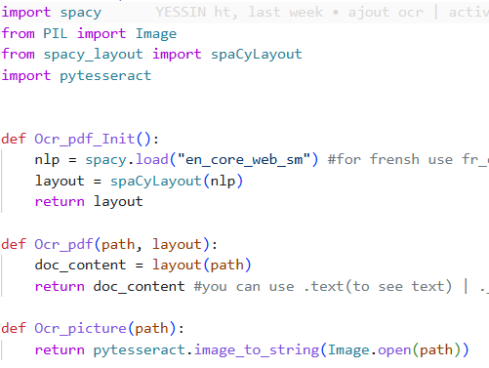

- Bilan
Le troisième sprint a été consacré à la sécurisation de l'infrastructure et à l'implémentation de la reconnaissance visuelle. L'intégralité des quatre user stories a été réalisée, atteignant ainsi un taux de complétion de 100 %. Les livrables, notamment le module d'authentification basé sur le standard JWT et le pipeline d'OCR, ont été rigoureusement validés, confirmant l'adéquation entre la réalisation technique et les exigences fonctionnelles.
Toutefois, le développement a été marqué par des défis techniques complexes. Nous avons notamment dû optimiser la gestion des sessions côté frontend en implémentant un mécanisme de rafraîchissement silencieux (silent refresh token) pour pallier l'expiration des jetons d'accès.
Parallèlement, des limitations ont été identifiées lors de l'extraction de texte via Tesseract et spaCyLayout, particulièrement sur des pièces jointes à faible résolution ou présentant un mélange de langues, ce qui a nécessité un ajustement des processus de normalisation des données.
Enfin, les résultats de ce sprint ont permis d'orienter les priorités du Sprint 4. Il a été décidé de finaliser l'interface utilisateur complète pour offrir une expérience ergonomique globale. L'effort se concentrera désormais sur la mise en place d'une visualisation avancée des tickets et le développement d'un moteur de recherche sémantique, afin de transformer les données extraites en informations stratégiquement.
- Conclusion
Ce projet a permis de réaliser un système intelligent de classification d'emails, alliant un backend FastAPI et un frontend React. Grâce à l'implémentation du standard JWT, d'un contrôle d'accès RBAC et d'un pipeline d'OCR, nous avons conçu une solution sécurisée capable de traiter l'intégralité des flux d'informations, y compris les pièces jointes visuelles. L'ensemble des objectifs a été atteint, offrant ainsi un outil performant pour optimiser la gestion des demandes et des réclamations. Cette architecture robuste ouvre désormais la voie à l'intégration d'une recherche sémantique avancée pour encore accroître l'efficacité du traitement.

